**SEZONA 2020.**

**BAŠKO POLJE**

**Depandanse Alem 2\***

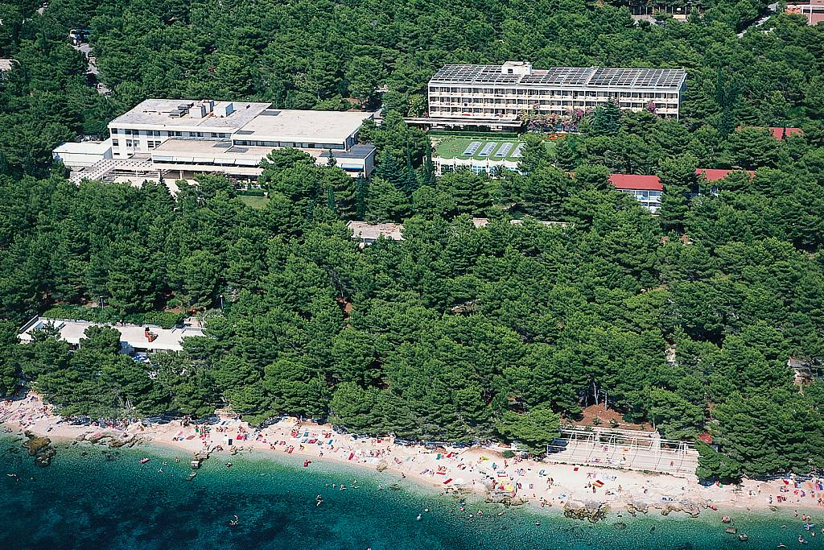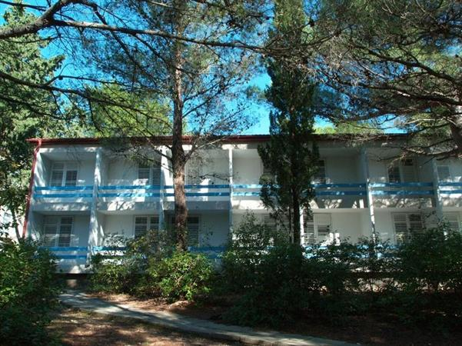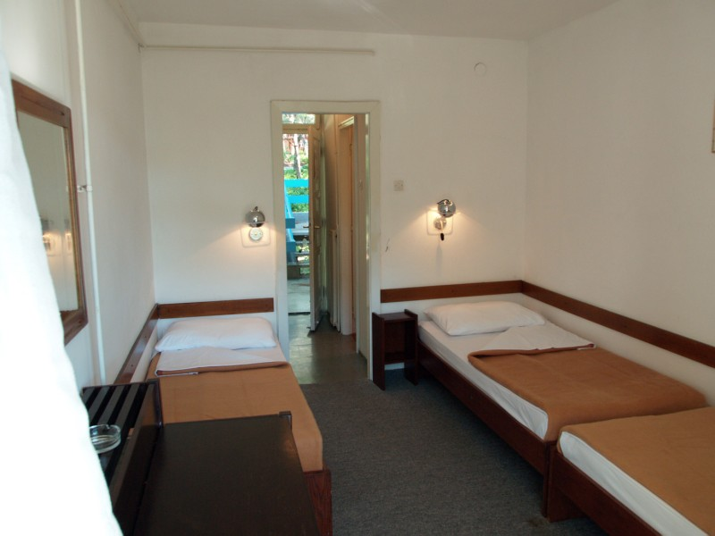

**Položaj:** hotel i depandansa Alem smješteni su u gustoj borovoj šumi, neposredno uz more i šetnicu koja vodi do centra Baškog Polja

**Sadržaji:** hotel ima 99 dvokrevetnih soba i 9 dvokrevetnih apartmana, a depandanse 198 dvokrevetnih soba sa dodatnim ležajem, restoran, trgovina, caffe bar, pizzeria i restoran uz plažu, velika plesna terasa, parkiralište

**Sobe (u depandansama):** skromno opremljene, balkon, okrenute na morsku stranu.

**Usluga:**

U centralnom restoranu doručak i večera su buffet (švedski stol). Uz večeru uključeno piće (crno vino, bijelo vino, pivo, sok, mineralna voda).

Mogućnost doplate za puni pansion plus: doručak, ručak i neograničeno piće u restoranu, večera i neograničeno piće u restoranu, piće (crno vino, bijelo vino, pivo, sok, mineralna voda). Za potrebe ponude puni pansion plus bit će dodjeljen poseban prostor gdje mogu ući samo gosti prepoznati kao “puni pansion plus”. Gosti će imati odvojen prostor namijenjen za potrošnju iz kojeg nije dozvoljeno iznošenje pića.

**Plaža:** vlastita plaža, šljunčana

**Sport i zabava:** boćalište, tereni za košarku, mali nogomet, odbojku

**Kućni ljubimci:** dozvoljeni, na upit i uz prethodnu najavu

**Parking:** parking prostor nalazi se uokolo hotela i za goste hotela je gratis.

**Cijene po osobi na bazi 7 polupansiona (u EUR):**

|  |  |  |  |  |
| --- | --- | --- | --- | --- |
| **Depandanse Alem 2\*** | **13.6.-20.6.**  **5.9.-12.9.** | **20.6.-18.7. 22.8.-5.9.** | **18.7.-25.7.**  **15.8.-22.8.** | **25.7.-15.8.** |
| 1/2+1 BM | ~~234~~  207 FM* | ~~279~~  252 FM* | ~~319~~  279 FM* | ~~346~~  292 FM* |

**\*FIRST MINUTE cijene su važeće do 29.2.2020. ili do ranijeg popunjenja kapaciteta**

**Min. boravak:** 7 noći (dolasci subotom)

**Popusti:**

– dijete do 2 g. bez usluge besplatno,

– na pomoćnom ležaju u pratnji 2 odrasle osobe: 1. dijete do 12 g. besplatno, 2. dijete do 12 g. na ležaju s roditeljima 50%, osoba starija od 12 g. 20%.

**Doplate:**

– puni pansion plus 12 EUR po osobi dnevno (djeca 2-12 g. 8 EUR dnevno)

– kućni ljubimci (na upit i uz prethodnu najavu) 5€ dnevno;

–**obavezna jednokratna prijava** **i osiguranje** (plaćaju i djeca): **4 EUR po osobi**

- **boravišna pristojba** 1,40 EUR po osobi i danu, djeca 12-18 godina plaćaju 50% iznosa boravišne